Thema speel je mee

Verbieden: zeggen dat iets niet mag.

Toestaan: het goedvinden, zeggen dat iets mag.

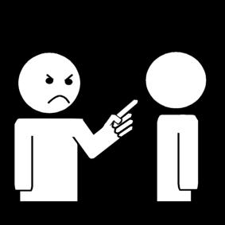
toestaan
verbieden

